TRƯỜNG ĐẠI HỌC BÁCH KHOA HÀ NỘI
Viện Công nghệ thông tin và Truyền thông

BÁO CÁO BÀI TẬP LỚN

Tên đề tài:
Xây dựng hệ thống
quản lý thư viện

Môn: Nhập môn công nghệ phần mềm

Nhóm 4
Sinh viên thực hiện : Lê Minh Dương
Mai Quốc Doanh
Nguyễn Văn Đạt

Hà Nội, ngày 3 tháng 12 năm 2017

Mục lục

Mục lục 1
1 Giới thiệu 3
2 Quản lý dự án 4
2.1 WBS: 4
2.2 Gantt chart 5
3 Mô tả tổng quan 7
3.1 Mô tả sơ bộ 7
3.2 Biểu đồ use case tổng quan 8
3.3 Các tác nhân 8
3.4 Use case Đăng nhập: 9
3.4.1 Luồng cơ bản: 9
3.4.2 Luồng ngoại lệ: 9
3.5 Use case Xem thông tin cá nhân: 9
3.5.1 Luồng cơ bản: 9
3.5.2 Luồng ngoại lệ: 9
3.6 Use case Tìm kiếm sách: 10
3.6.1 Luồng cơ bản: 10
3.6.2 Luồng ngoại lệ: 10
3.7 Use case Đổi mật khẩu: 10
3.7.1 Luồng cơ bản: 10
3.7.2 Luồng ngoại lệ: 10
3.8 Use case Thống kê 10
3.8.1 Luồng chính: 10
3.8.2 Luồng ngoại lệ: 10
3.9 Use case Báo cáo 10
3.9.1 Luồng chính: 10
3.9.2 Luồng ngoại lệ: 11
3.10 Use case Quản lý thông tin sách: 11
3.10.1 Luồng chính Cả sử dụng bắt đầu khi người sử dụng muốn thêm, sửa, hoặc xóa thông tin sách trong hệ thống. 11
3.10.2 Luồng ngoại lệ 12
3.11 Use case Quản lý mượn trả: 12
3.11.1 Luồng cơ bản: 12
3.11.2 Luồng ngoại lệ 13
3.12 Use case Quản lý thông tin độc giả: 14
3.12.1 Luồng cơ bản: 14
3.12.2 Luồng ngoại lệ 15
3.13 Use case Quản lý thông tin nhân viên 15
3.13.1 Luồng cơ bản: 15
3.13.2 Luồng ngoại lệ 16
4 Thiết kế 17
4.1 Biểu đồ lớp 17
4.2 Biểu đồ thực thể liên kết 17
4.3 Biểu đồ Bảng quan hệ 18
4.4 Thiết kế giao diện chức năng 21
5 Kiểm thử 32
6 Lập trình 42
7 Tổng kết 43

Giới thiệu
Trong thời kì công nghiệp 4.0 hiện nay, tin học đang ngày càng được ứng dụng rộng rãi trong tất cả các lĩnh vực đời sống xã hội, các chương trình ứng dụng ngày càng được thiết kế, cải tiến và sử dụng nhiều trong thực tiễn, đặc biệt là các ứng dụng tin học trong quản lý như: quản lý khách sạn, quản lý nhân sự, quản lý bán hàng, ….
Với xu thế như vậy, bài tập lớn của bọn em cũng là xây dựng một chương trình quản lý: Hệ thống quản lý thư viện. Báo cáo này nhằm giúp người đọc có được một cái nhìn tổng quan về quá trình xây dựng phần mềm, từ việc phân tích yêu cầu phần mềm cho đến giai đoạn kiểm thử. Nội dung chính của báo cáo gồm các phần:
- Quản lý dự án
- Phân tích yêu cầu phần mềm
- Phân tích, thiết kế phần mềm
- Kiểm thử
Với bài tập lớn này, chúng em không chỉ tập trung vào vấn đề cài đặt chương trình, mà mục tiêu chính là nắm bắt và thực hành một quy trình phát triển phần mềm hoàn thiện, hiểu rõ các quá trình phải thực hiện để tạo ra được một phần mềm. Với khoảng thời gian không nhiều, mỗi người phải đảm nhiệm nhiều chức năng trong quy trình, cũng như chưa có kinh nghiệm trong việc phát triển phần mềm, chắc hẳn chương trình cũng như bản báo cáo của chúng em còn nhiều thiết sót, rất mong nhận được sự đóng góp ý kiến của cô.
Chúng em xin chân thành cảm ơn

Quản lý dự án

WBS:
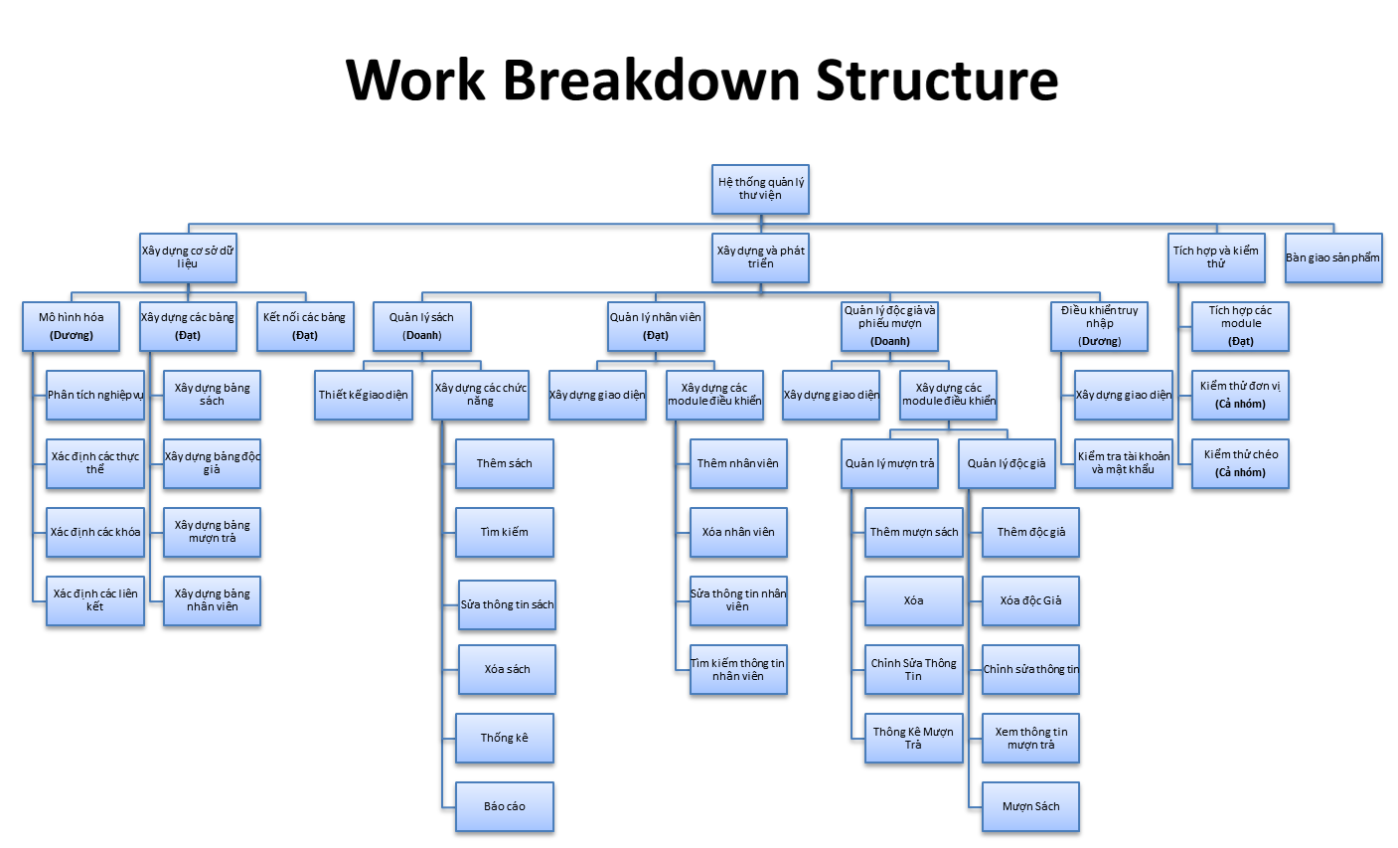

Gantt chart

Task Name | Duration | Start | Finish | Predecessors
Xây dựng cơ sở dữ liệu | 7 days | Tue 11/14/17 | Mon 11/20/17
Mô hình hóa | 3 days | Tue 11/14/17 | Thu 11/16/17
Phân tích nghiệp vụ | 1 day | Tue 11/14/17 | Tue 11/14/17
Xác định các thực thể | 2 days | Wed 11/15/17 | Thu 11/16/17 | 3
Xác định các khóa | 2 days | Wed 11/15/17 | Thu 11/16/17 | 3
Xác định các liên kết | 2 days | Wed 11/15/17 | Thu 11/16/17 | 3
Xây dựng các bảng | 3 days | Fri 11/17/17 | Sun 11/19/17 | 2
Xây dựng bảng sách | 3 days | Fri 11/17/17 | Sun 11/19/17
Xây dựng bảng độc giả | 3 days | Fri 11/17/17 | Sun 11/19/17
Xây dựng bảng mượn trả | 3 days | Fri 11/17/17 | Sun 11/19/17
Xây dựng bảng nhân viên | 3 days | Fri 11/17/17 | Sun 11/19/17
Kết nối các bảng | 0.5 days | Mon 11/20/17 | Mon 11/20/17 | 7
Xây dựng và phát triển | 16 days | Fri 11/10/17 | Sat 11/25/17
Quản lý sách | 16 days | Fri 11/10/17 | Sat 11/25/17
Quản lý nhân viên | 16 days | Fri 11/10/17 | Sat 11/25/17
Quản lý độc giả và phiếu mượn | 16 days | Fri 11/10/17 | Sat 11/25/17
Điều khiển truy nhập | 16 days | Fri 11/10/17 | Sat 11/25/17
Xây dựng giao diện | 2 days | Fri 11/10/17 | Sat 11/11/17
Kiểm tra tài khoản và mật khẩu | 3 days | Thu 11/23/17 | Sat 11/25/17
Tích hợp và kiểm thử | 1.5 days | Sun 11/26/17 | Mon 11/27/17 | 13
Tích hợp các module | 0.5 days | Sun 11/26/17 | Sun 11/26/17
Kiểm thử đơn vị | 0.5 days | Sun 11/26/17 | Sun 11/26/17
Kiểm thử chéo | 0.5 days | Mon 11/27/17 | Mon 11/27/17
Bàn giao sản phẩm | 1 day | Tue 11/28/17 | Tue 11/28/17 | 47

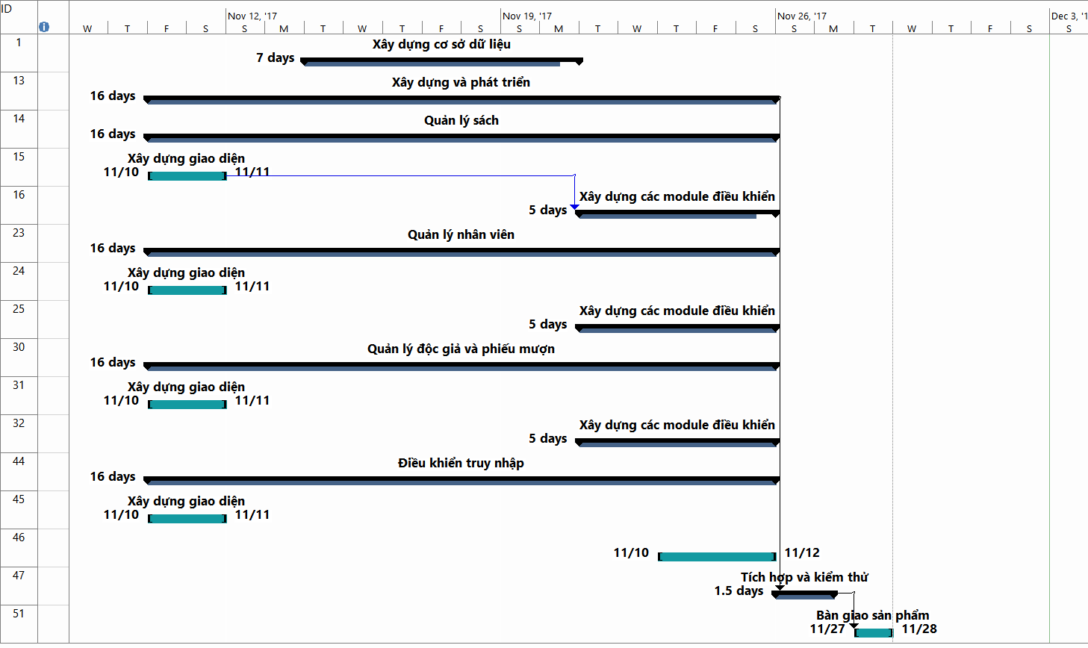

Mô tả tổng quan

Mô tả sơ bộ
Xây dựng hệ thống quản lý mượn trả sách thư viện và quản lý thông tin thủ thư.
- Thông tin sách : mã sách, tên sách, tác giả, nhà xuất bản, năm xuất bản, tái bản, thể loại, tiền đặt cọc, số lượng, tình trạng, ghi chú.
- Thông tin đôc giả : mã độc giả, họ tên, ngày sinh, giới tính, số điện thoại, địa chỉ, email.
- Thông tin hoạt động mượn trả : mã phiếu, mã thư viện, mã sách, ngày mượn, ngày trả, trạng thái.
- Thông tin thủ thư: mã nhân viên, họ tên, ngày sinh, giới tính, địa chỉ, email, số điện thoại, lương, tên tài khoản, mật khẩu, vai trò.
Thao tác :
- Cập nhật : thêm, sửa, xóa các thông tin của sách, độc giả, hoạt động mượn trả và nhân viên( thủ thư).
- Tìm kiếm :
  - Sách : theo tên, mã sách, tác giả, thể loại.
- Báo cáo : độc giả trả quá hạn, hoạt đông mượn trả của độc giả, lương nhân viên theo tháng, sách mượn nhiều.
- Thống kê :
  - Sách theo tác giả, thể loại,nhà xuất bản, năm xuất bản, số lần tái bản, số lượng còn lại, tình trạng của sách;
  - Độc giả theo năm sinh, đia chỉ, giới tính, theo tình trạng mượn trả.
  - Nhân viên theo giới tính, địa chỉ và lương.
- Xuất ra thông tin : các thông tin độc giả tìm kiếm được, các thông tin cần báo cáo – thống kê.

Biểu đồ use case tổng quan
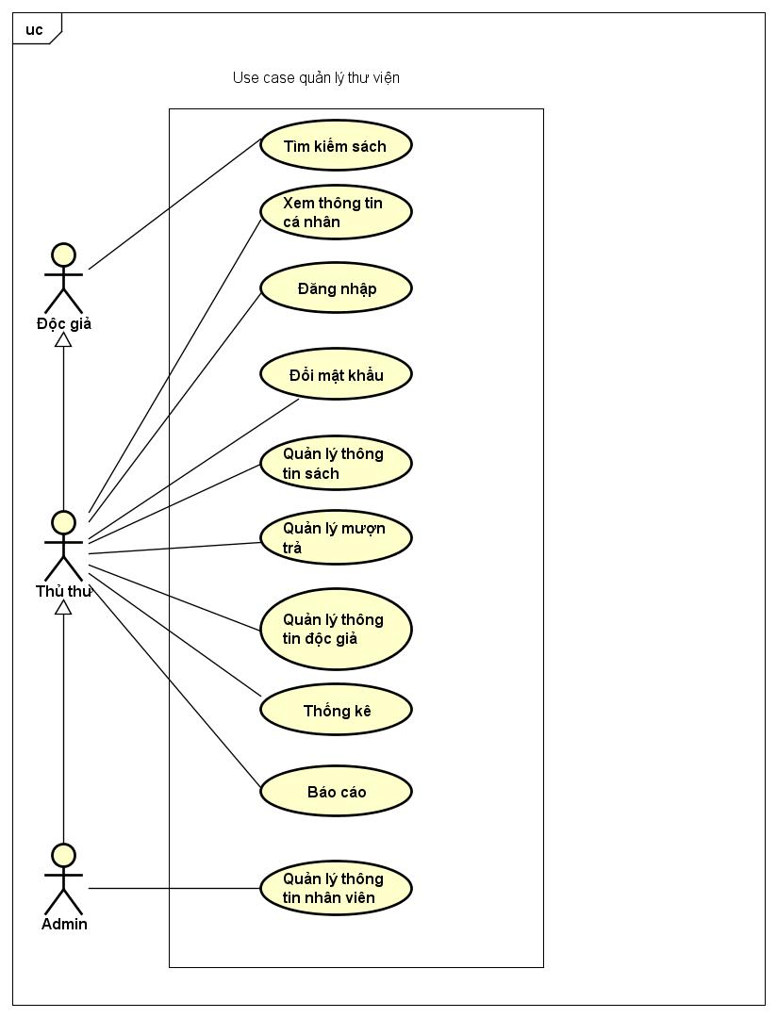

Các tác nhân
- Độc giả: có thể tìm kiếm sách theo mã sách, tên sách, nhà xuất bản, thể loại
- Thủ thư:
  - Có thể tìm kiếm sách như độc giả
  - Có thể đăng nhập vào hệ thống, xem thông tin tài khoản, đổi mật khẩu.
  - Có thể quản lý thông tin về sách, độc giả và mượn trả như thêm sách, sửa thông tin sách, xóa dữ liệu về sách; thêm độc giả, sửa thông tin độc giả, xóa dữ liệu độc giả; thêm phiếu mượn, sửa thông tin phiếu mượn và xóa dữ liệu phiếu mượn.
- Người quản lý:
  - Có mọi quyền của thủ thư.
  - Có thể quản lý thông tin nhân viên( thủ thư) như thêm nhân viên, sửa thông tin nhân viên, xóa dữ liệu nhân viên.

Use case Đăng nhập:

Luồng cơ bản:
- Người dùng chọn chức năng đăng nhập
- Người dùng nhập tên và mật khẩu
- Hệ thống kiểm tra tên và mật khẩu vừa nhập và cho phép người dùng đăng nhập nếu hợp lệ

Luồng ngoại lệ:
- Nếu kiểm tra tên hay mật khẩu không hợp lệ, hệ thống báo lỗi, người dùng nhập lại tên, mật khẩu hoặc thoát.

Use case Xem thông tin cá nhân:

Luồng cơ bản:
- Người dùng chọn chức năng xem thông tin cá nhân
- Hệ thống chuyển sang trang giao diện thông tin cá nhân, hiển thị các thông tin:
  - Tên
  - Ngày sinh
  - Giới tính
  - Mã nhân viên
  - Lương
  - Email
  - Số điện thoại
  - Địa chỉ
- Người dùng có thể sửa thông tin trong các trường email, số điện thoại địa chỉ
- Nếu người dùng sửa thông tin trong các trường cho phép và ấn cập nhật, hệ thống sẽ kiểm tra, cập nhật thông tin mới.

Luồng ngoại lệ:
- Nếu người dùng bỏ trống trường thôn tin sau khi sửa, hệ thống sẽ báo lỗi và không cập nhật thông tin.

Use case Tìm kiếm sách:

Luồng cơ bản:
- Người dùng chọn “Trang chủ” để vào giao diện tìm kiếm
- Người dùng chọn chế độ tìm kiếm
- Người dùng nhập thông tin tìm kiếm
- Hệ thống kiểm tra trong cơ sở dữ liệu và hiển thị kết quả tương ứng

Luồng ngoại lệ:
- Nếu không tìm thấy, hệ thống thông báo cho người dùng

Use case Đổi mật khẩu:

Luồng cơ bản:
- Người dùng chọn chức năng đổi mật khẩu
- Hệ thống yêu cầu người dùng nhập các trường: mật khẩu cũ, mật khẩu mới, xác nhận mật khẩu.
- Người dùng nhập các trường thông tin rồi ấn xác nhận.
- Hệ thống cập nhật thông tin mật khẩu và thông báo đổi mật khẩu thành công.

Luồng ngoại lệ:
- Nếu người dùng bỏ trống không nhập hoặc mật khẩu xác nhận khác mật khẩu mới hoặc mật khẩu cũ không đúng, hệ thống sẽ báo lỗi, người dùng nhập lại hoặc ấn thoát.

Use case Thống kê

Luồng chính:
- Người dùng chọn chức năng thống kê
- Người dùng chọn chế độ thống kê và ấn xem
- Hệ thống yêu cầu chọn số kết quả hiển thị
- Hệ thống hiển thị thông tin tương ứng
- Nếu người dùng chọn lưu kết quả, hệ thống yêu cầu chọn địa chỉ để lưu.

Luồng ngoại lệ:
- Đối với yêu cầu không có kết quả thì hiện trắng.

Use case Báo cáo

Luồng chính:
- Người dùng chọn chức năng báo cáo
- Người dùng chọn chế độ báo cáo
- Nêu người dùng chọn báo cáo hoạt động mượn trả của độc giả hoặc báo cáo độc giả quá hạn, hệ thống yêu cầu nhập mã độc giả
- Nếu người dùng chọn báo cáo lương nhân viên theo tháng, hệ thống yêu cầu nhập mã nhân viên
- Người dùng ấn xem, hệ thống hiển thị kết quả tương ứng

Luồng ngoại lệ:
- Đối với yêu cầu không có kết quả hay mã nhân viên, mã độc giả không có thì hiện trắng.

Use case Quản lý thông tin sách:

Luồng chính
Cả sử dụng bắt đầu khi người sử dụng muốn thêm, sửa, hoặc xóa thông tin sách trong hệ thống.
- Người sử dụng chọn một trong ba chức năng thêm, sửa hoặc xóa
- Một khi người sử dụng chọn chức năng, 1 usecase con được thực hiện
Nếu người sử dụng chọn luồng “Thêm sách”, usecase con “Thêm sách” được thực hiện
Nếu người sử dụng chọn luồng “Cập nhật sách”, usecase con “Cập nhật sách” được thực hiện
Nếu người sử dụng chọn luồng “Xóa sách”, usecase con “Xóa sách” được thực hiện
    - Thêm sách
- Hệ thống yêu cầu người sử dụng nhập thông tin sách, bao gồm:
- Mã sách
- Tên sách
- Tác giả
- Nhà xuất bản
- Năm xuất bản
- Tái bản
- Thể loại
- Tiền mượn
- Tiền đặt cọc
- Số lượng
- Tình trạng
- Ghi chú
- Khi người sử dụng nhập vào các thông tin được yêu cầu và ấn thêm. Sách được thêm vào hệ thống, hệ thống hiển thị thông tin sách được thêm trong bảng
    - Cập nhật sách
- Người sử dụng nhấn “Hiển thị sách” để xem danh sách sách
- Người sử dụng chọn 1 quyển sách từ bảng và ấn sửa
- Người sử dụng thực hiện những thay đổi đối với thông tin của sách, bao gồm những trường trong usecase con “Thêm sách”
- Khi người dùng đã thay đổi các thông tin cần thiết và ấn lưu, hệ thống cập nhật thông tin sách
    - Xóa sách
- Người sử dụng nhấn “Hiển thị sách” để xem danh sách sách
- Người sử dụng chọn 1 quyển sách từ bảng, hệ thống hiển thị thông tin sách
- Người sử dụng nhấn xóa
- Hệ thống xóa sách khỏi hệ thống

Luồng ngoại lệ
    - Hủy việc xóa:
Trong usecase con “Xóa sách”, nếu người sử dụng quyết đinh hoàn tác việc xóa bằng việc nhấn undo, sách được xóa trước đó được thêm lại vào CSDL.
Trong usecase con “Thêm sách’ và “Cập nhật sách”, nếu người sử dụng nhập sai định dạng thông tin hoặc nhập thiếu các thông tin bắt buộc, hệ thống báo lỗi, lệnh bị hủy bỏ. Luồng cơ bản trở về trạng thái ban đầu

Use case Quản lý mượn trả:

Luồng cơ bản:
Cả sử dụng bắt đầu khi người sử dụng muốn thêm, sửa, hoặc xóa thông tin phiếu mượn trong hệ thống.
- Người sử dụng chọn một trong ba chức năng: Thêm, sửa hoặc xóa phiếu
- Một khi người sử dụng lựa chọn chức năng, 1 luồng con được thực hiện
Nếu người sử dụng chọn luồng “Thêm phiếu mượn”, usecase con “Thêm phiếu mượn” được thực hiện
Nếu người sử dụng chọn luồng “Cập nhật phiếu mượn”, usecase con “Cập nhật phiệu mượn” được thực hiện
Nếu người sử dụng chọn luồng “Xóa phiếu mượn”, usecase con “Xóa phiếu mượn” được thực hiện
    - Thêm phiếu mượn
- Hệ thống yêu cầu người sử dụng nhập thông tin phiếu mượn, bao gồm:
- Mã Phiếu
- Mã Độc Giả
- Mã Nhân Viên
- Tình Trạng
- Tiền Đặt Cọc
- Khi người sử dụng nhập vào các thông tin được yêu cầu, hệ thống thêm phiếu mượn vào trong hệ thống và hiển thị trong bảng
- Người sử dụng yêu cầu hiển thị toàn bộ phiếu mượn
- Hệ thống hiển thị toàn bộ phiếu mượn trên bảng
- Người dụng chọn một phiếu mượn từ bảng
- Hệ thống hiển thị danh sách chi tiết phiếu mượn của phiếu mượn
- Người sử dụng nhập các thông tin cho chi tiết phiếu mượn, bao gồm:
- Mã phiếu
- Mã sách
- Số lượng
- Tiền đặt cọc
- Ngày mượn
- Hạn trả
- Người sử dụng nhấn thêm
- Chi tiết phiếu mượn được thêm vào hệ thống tương ứng với phiếu mượn đang được chọn
    - Cập nhật phiếu mượn
a. Người sử dụng yêu cầu hiển thị toàn bộ phiếu mượn
b. Hệ thống hiển thị toàn bộ phiếu mượn trên bảng
c. Người sử dụng chọn một phiếu mượn trên bảng và nhấn sửa
c. Người sử dụng thực hiện những thay đổi trong tin của phiếu mượn, bao gồm những trường trong usecase con “Thêm phiếu mượn”
d. Khi người dùng đã thay đổi các thông tin cần thiết và nhấn lưu. Hệ thống cập nhật thông tin phiếu mượn
e. Người sử dụng chọn một phiếu mượn từ bảng
f. Hệ thống hiển thị danh sách chi tiết phiếu mượn
g. Người sử dụng chọn một chi tiết phiếu mượn và nhấn sửa
h. Người sử dụng sửa chi thông tin của chi tiết phiếu mượn, bao gồm các trường trong usecon “Thêm phiếu mượn”
i. Người sử dụng nhấn lưu, phiếu mượn được sửa trong hệ thống
    - Xóa phiếu mượn
a. Người sử dụng yêu cầu hiển thị toàn bộ phiếu mượn
- Hệ thống hiển thị toàn bộ phiếu mượn trên bảng
- Người sử dụng chọn phiếu mượn từ bảng và nhấn xóa
- Hệ thống xóa phiếu mượn khỏi cơ sở dữ liệu
- Người sử dụng chọn phiếu mượn, hệ thống hiển thị toàn bộ chi tiết phiếu mượn
- Người sử dụng chọn một chi tiết phiếu mượn và nhấn xóa
- Hệ thống xóa chi tiết phiếu mượn khỏi hệ thống

Luồng ngoại lệ
    - Hủy việc xóa
Trong usecase con “Xóa phiếu mượn”, nếu người sử dụng quyết đinh hoàn tác việc xóa, phiếu mượn bị xóa trước đó được thêm lại vào cơ sở dữ liệu
    - Nhập thông tin không hợp lệ
Trong usecase con “Thêm phiếu mượn’ và “Cập nhật phiếu mượn”, nếu người sử dụng nhập sai định dạng thông tin hoặc nhập thiếu các thông tin bắt buộc, hệ thống báo lỗi, lệnh bị hủy bỏ. Luồng cơ bản trở về trạng thái ban đầu

Use case Quản lý thông tin độc giả:

Luồng cơ bản:
Cả sử dụng bắt đầu khi người sử dụng muốn thêm, sửa, hoặc xóa thông tin độc giả trong hệ thống.
- Người sử dụng chọn một trong ba chức năng: Thêm, sửa hay xóa độc giả
- Một khi người sử dụng chọn một chức năng, 1 usecase con được thực hiện
Nếu người sử dụng chọn usecase “Thêm độc giả”, usecase con “Thêm độc giả” được thực hiện
Nếu người sử dụng chọn usecase “Cập nhật độc giả”, usecase con “Cập nhật độc giả” được thực hiện
Nếu người sử dụng chọn usecase “Xóa độc giả”, usecase con “Xóa độc giả” được thực hiện
    - Thêm độc giả
- Hệ thống yêu cầu người sử dụng nhập thông tin độc giả, bao gồm:
- Họ và tên
- Ngày sinh
- Giới tính
- Số điện thoại
- Địa chỉ
- Email
- Khi người sử dụng nhập vào các thông tin được yêu cầu và nhấn thêm, độc giả được thêm vào hệ thống
    - Cập nhật độc giả
- Người sử dụng yêu cầu hiển thị toàn bộ độc giả
- Hệ thống hiển thị danh sách độc giả trên bản
- Người sử dụng chọn độc giả từ bảng và nhấn sửa. Hệ thống hiện thị thông tin độc giả
- Người sử dụng thực hiện những thay đổi thông tin của độc giả, bao gồm những trường trong usecase con “Thêm độc giả”
- Khi người dùng đã thay đổi các thông tin cần thiết và nhấn lưu. Hệ thống cập nhật thông tin độc giả
    - Xóa độc giả
- Người sử dụng yêu cầu hiển thị toàn bộ độc giả
- Hệ thống hiển thị danh sách độc giả trên bảng
- Người sử dụng chọn độc giả từ bảng và nhấn xóa
- Hệ thống xóa độc giả khỏi hệ thống

Luồng ngoại lệ
    - Nhập thông tin không hợp lệ
Trong usecon con “Thêm độc giả’ và “Cập nhật độc giả”, nếu người sử dụng nhập sai định dạng thông tin hoặc nhập thiếu các thông tin bắt buộc, hệ thống báo lỗi, lệnh bị hủy bỏ. Luồng cơ bản trở về trạng thái ban đầu
    - Hủy việc xóa
Trong usecon con “Xóa độc giả”, nếu người sử dụng quyết định hoàn tác việc xóa, độc giả bị xóa trước đó được thêm trở lại vào trong cơ sở dữ liệu

Use case Quản lý thông tin nhân viên

Luồng cơ bản:
Cả sử dụng bắt đầu khi người sử dụng muốn thêm, sửa, hoặc xóa thông tin nhân viên trong hệ thống.
- Người sử dụng chọn một trong ba chức năng: Thêm, sửa hoặc xóa nhân viên
- Một khi người sử dụng chọn một chức năng, 1 usecase con được thực hiện
Nếu người sử dụng chọn usecase “Thêm nhân viên”, usecase con “Thêm nhân viên” được thực hiện
Nếu người sử dụng chọn usecase “Cập nhật nhân viên”, usecase con “Cập nhật nhân viên” được thực hiện
Nếu người sử dụng chọn usecase “Xóa nhân viên”, usecase con “Xóa nhân viên” được thực hiện
    - Thêm nhân viên
- Hệ thống yêu cầu người sử dụng nhập thông tin nhân viên, bao gồm:
- Tài khoản
- Đăng nhập
- Họ và tên
- Ngày sinh
- Giới tính
- Số điện thoại
- Địa chỉ
- Email
- Lương
- Khi người sử dụng nhập vào các thông tin được yêu cầu và nhấn thêm, nhân viên được thêm vào hệ thống
    - Cập nhật nhân viên
- Người sử dụng yêu cầu hiển thị danh sách nhân viên
- Hệ thống hiển thị danh sách nhân viên trên bảng
- Người sử dụng chọn 1 nhân viên từ bảng. Hệ thống hiển thị thông tin của nhân viên
- Người sử dụng thực hiện những thay đổi trong tin của nhân viên, bao gồm những trường trong usecase con “Thêm nhân viên”
- Khi người dùng đã thay đổi các thông tin cần thiết. Hệ thống cập nhật thông tin nhân viên
    - Xóa nhân viên
- Người sử dụng yêu cầu hiển thị danh sách nhân viên
- Hệ thống hiển thị danh sách nhân viên trên bảng
- Người sử dụng chọn 1 nhân viên từ bảng và nhấn xóa
- Hệ thống xóa nhân viên khỏi hệ thống

Luồng ngoại lệ
    - Hủy việc xóa
Trong usecase con “Xóa nhân viên”, nếu người sử dụng quyết đinh hoàn tác việc xóa nhân viên vừa xóa được thêm trở lại vào trong hệ thống
    - Nhập thông tin không hợp lệ
Trong usecase con “Thêm nhân viên’ và “Cập nhật nhân viên”, nếu người sử dụng nhập sai định dạng thông tin hoặc nhập thiếu các thông tin bắt buộc, hệ thống báo lỗi, lệnh bị hủy bỏ. Luồng cơ bản trở về trạng thái ban đầu

Thiết kế

Biểu đồ lớp
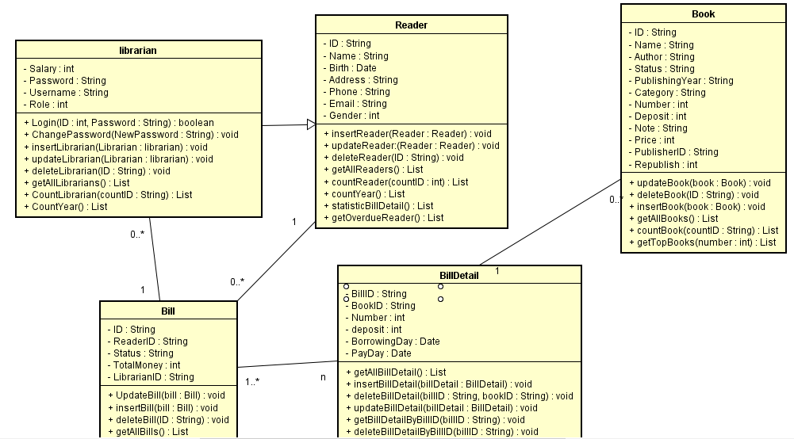

Biểu đồ thực thể liên kết
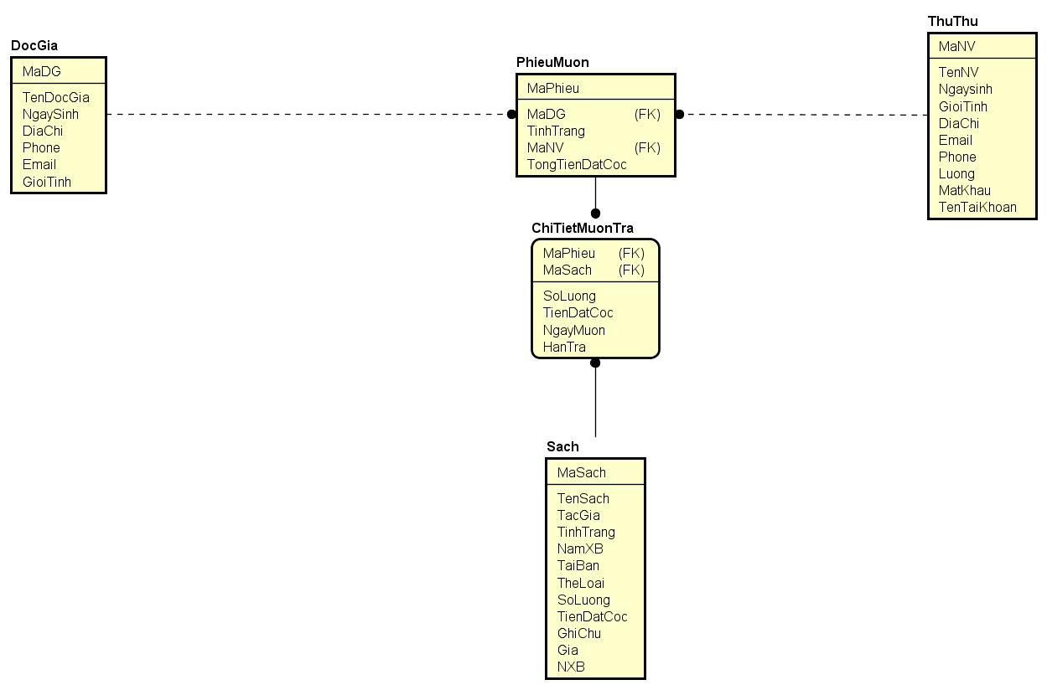

Biểu đồ Bảng quan hệ
* Bảng DocGia:
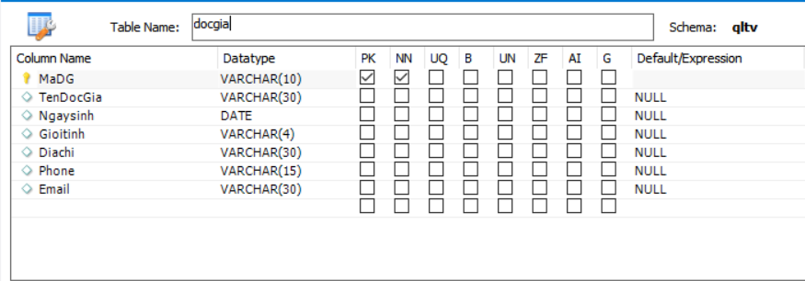

* Bảng ThuThu:
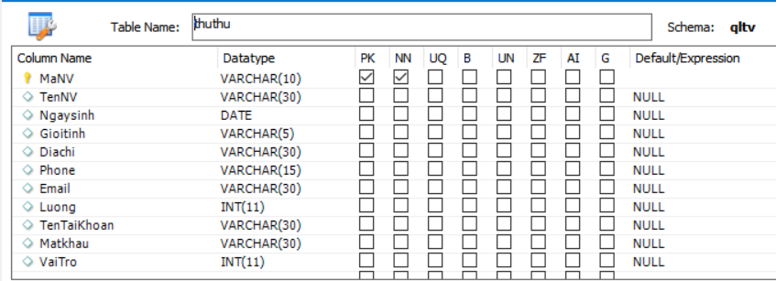

* Bảng PhieuMuon:
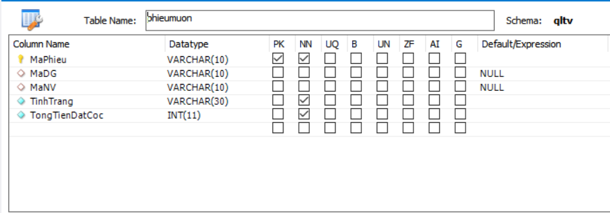

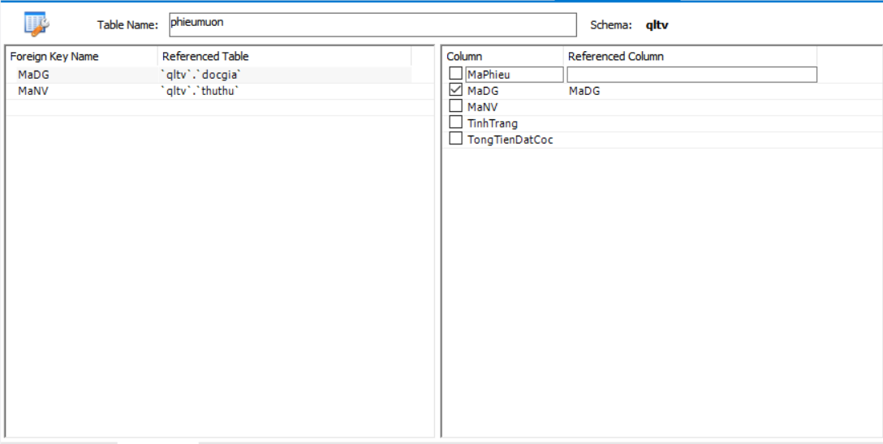

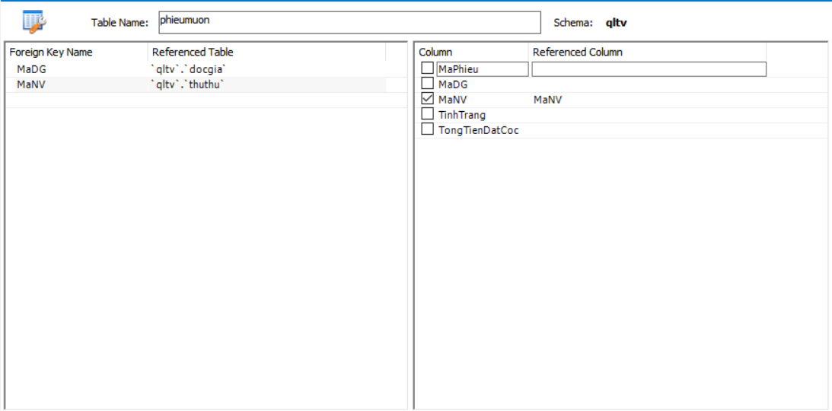

* Bảng ChiTietMuonTra:
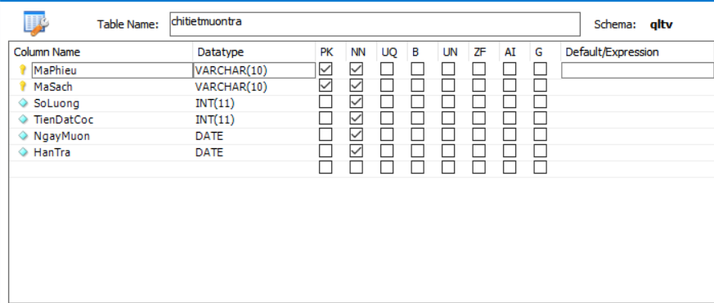

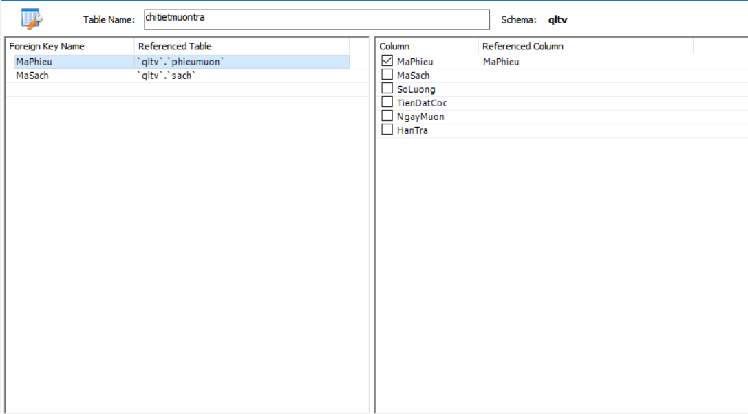
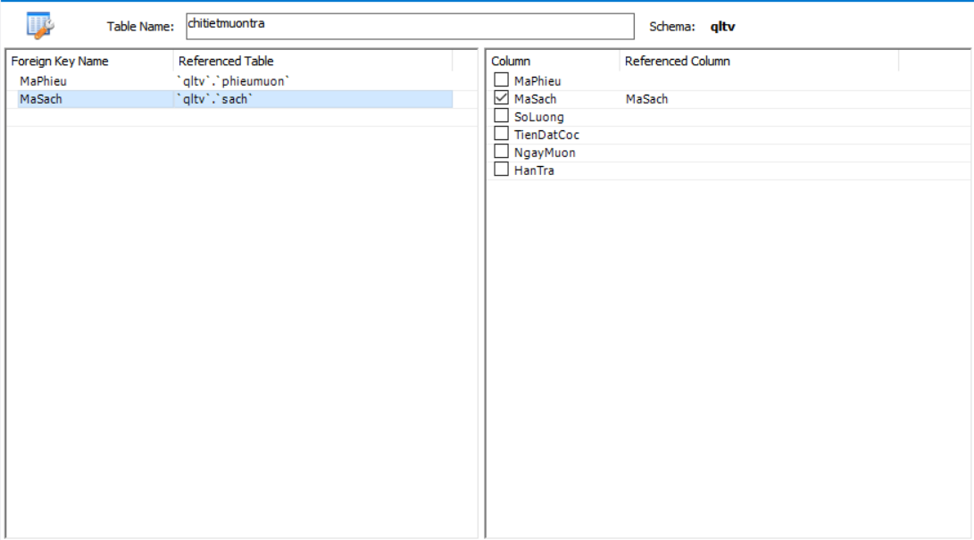
* Bang Sach:
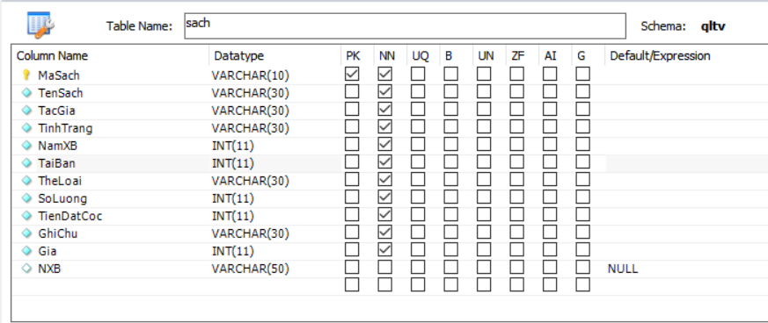

Thiết kế giao diện chức năng
* Giao diện đăng nhập

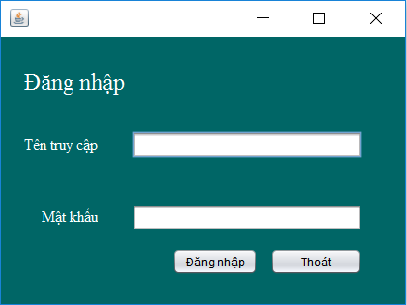

* Giao diện đổi mật khẩu:

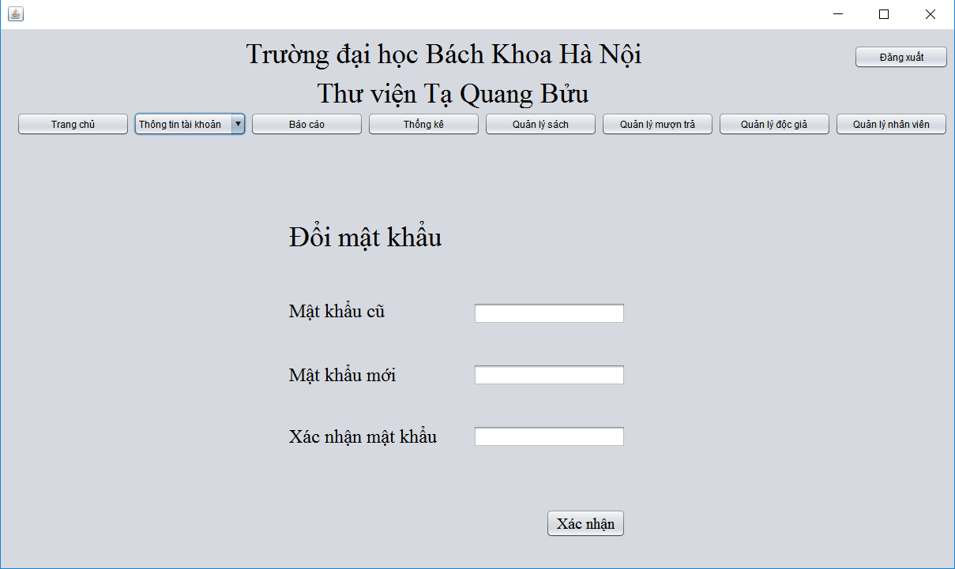

* Giao diện tìm kiếm sách:

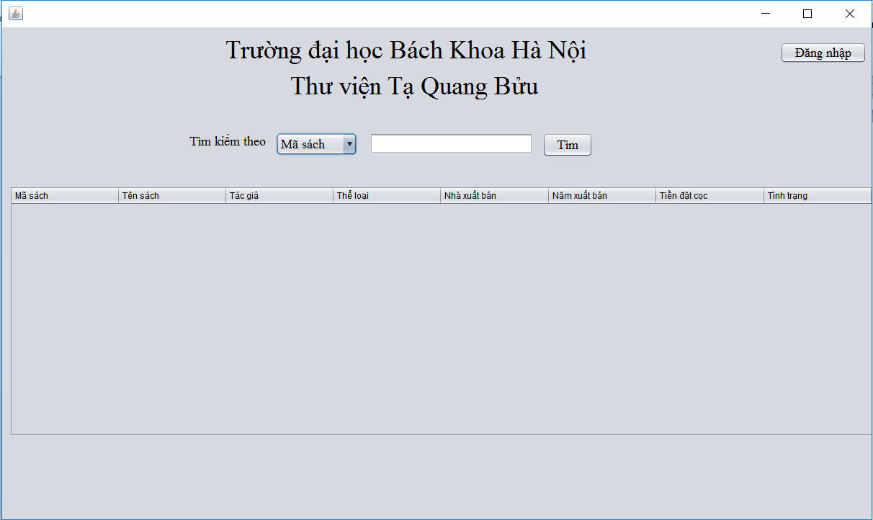

* Giao diện thông tin thủ thư:

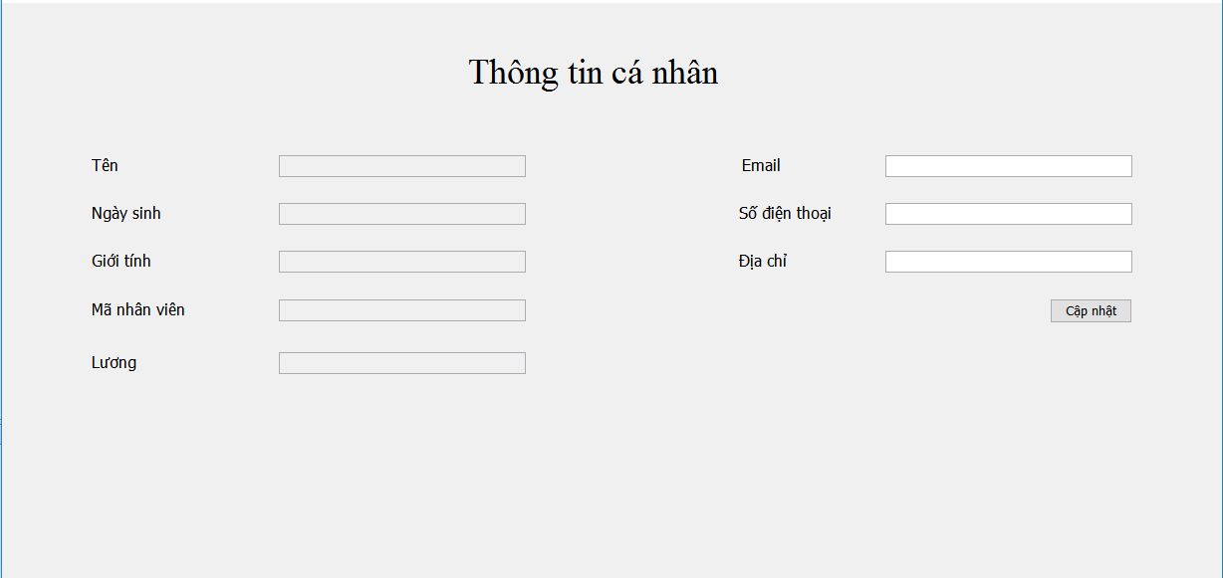

* Giao diện cập nhật thông tin sách:
- Thêm sách:

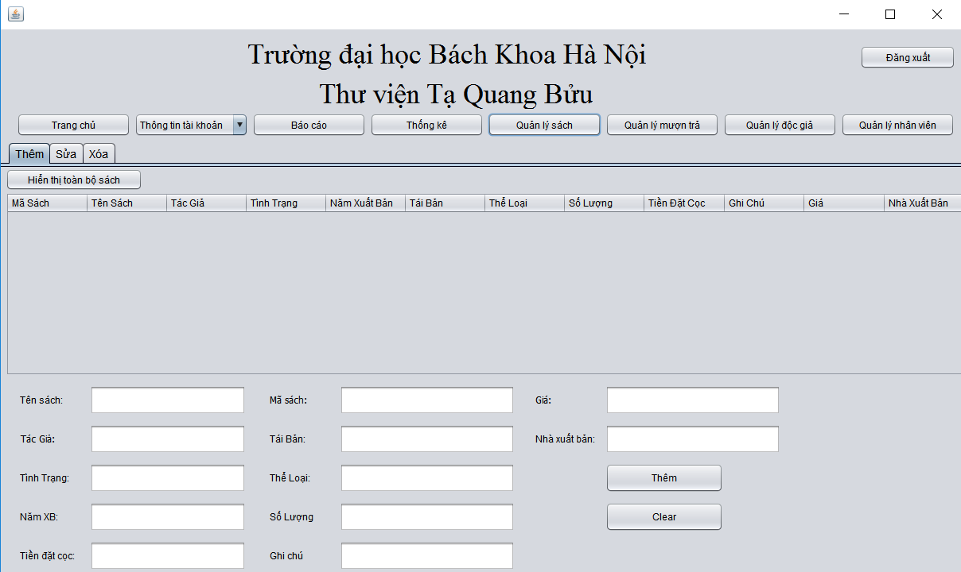

- Sửa thông tin sách:

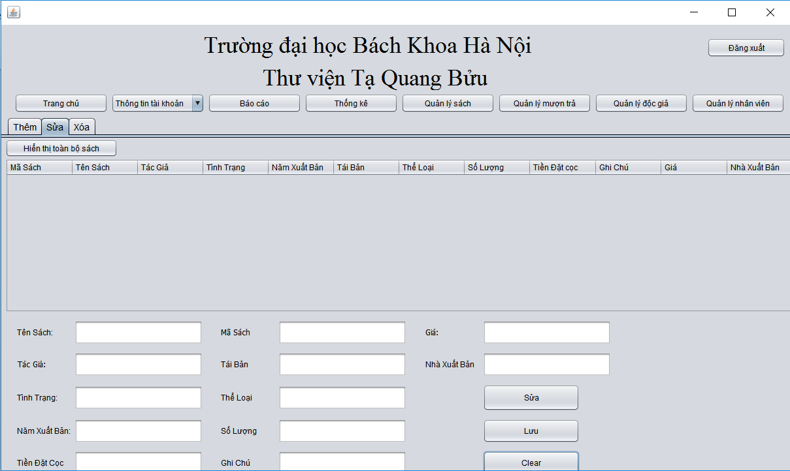

- Xóa dữ liệu sách:

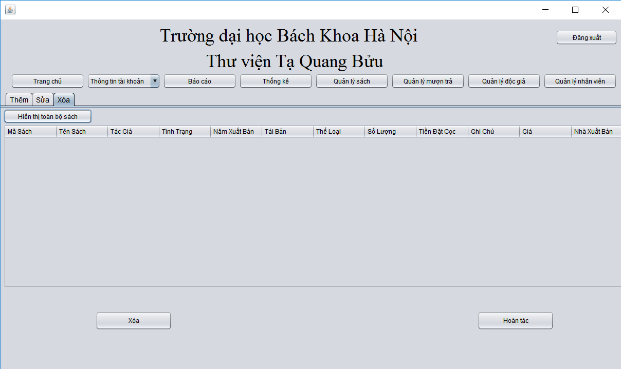
* Giao diện cập nhật thông tin độc giả:
- Thêm độc giả:

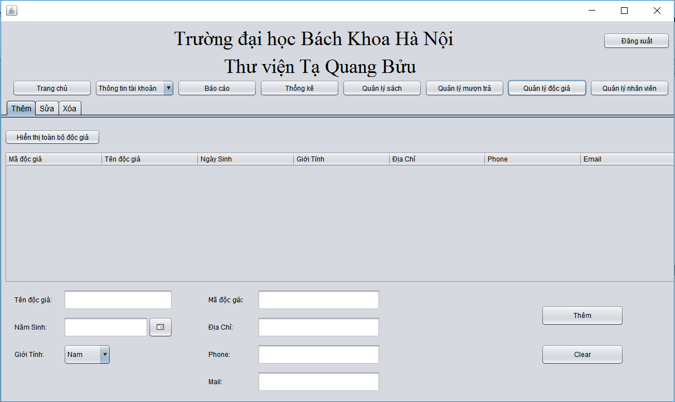

- Sửa thông tin độc giả:
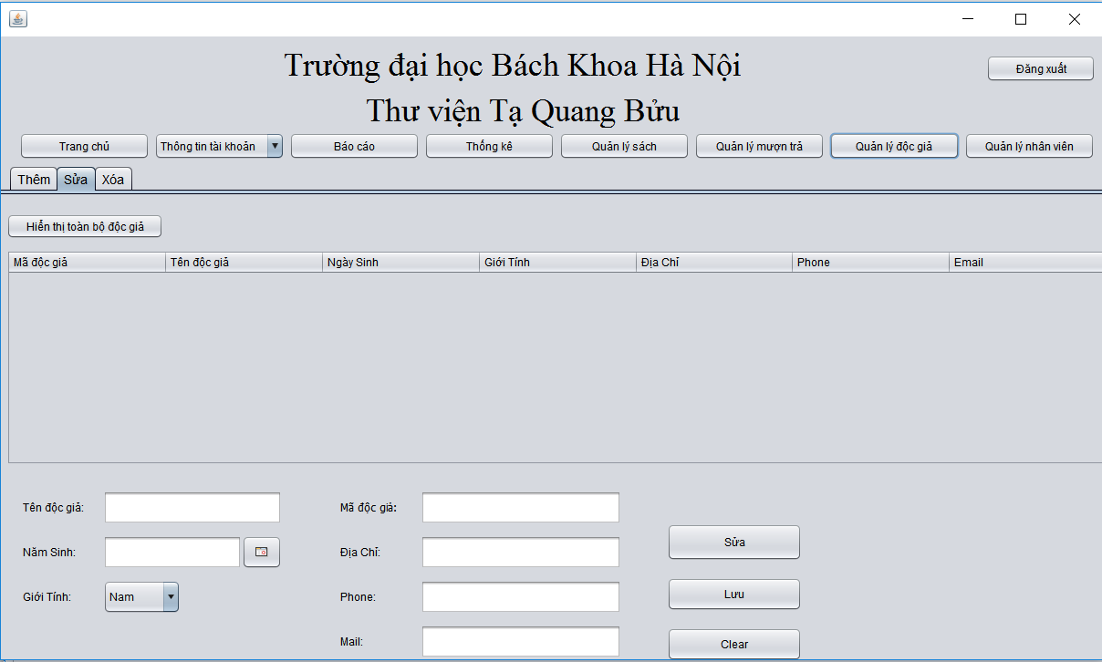
- Xóa dữ liệu về độc giả:

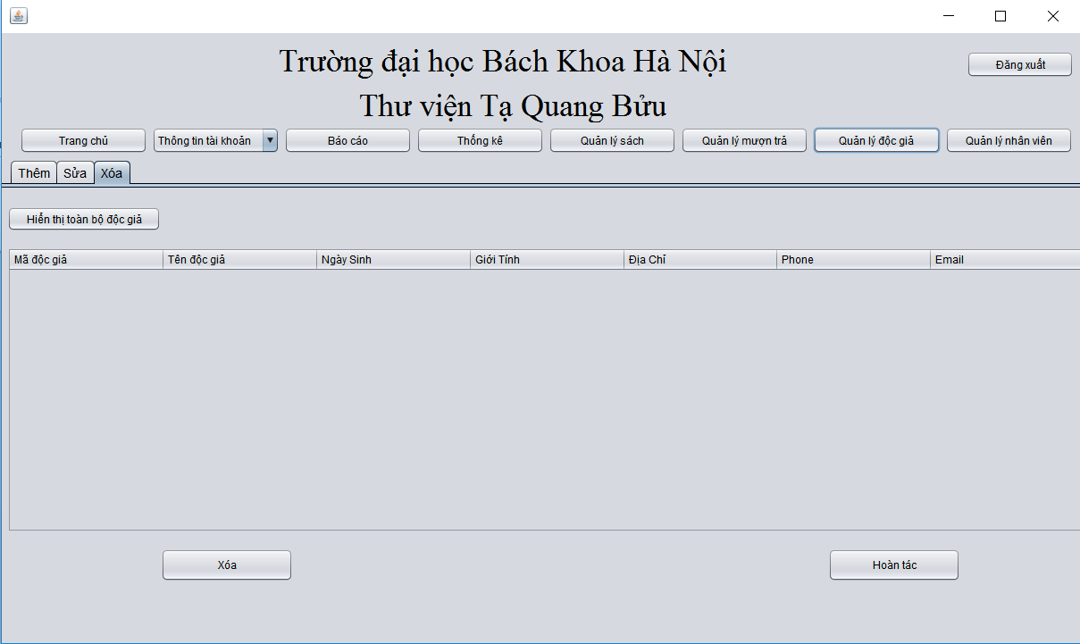

* Giao diện quản lý mượn trả:
- Thêm phiếu mượn:
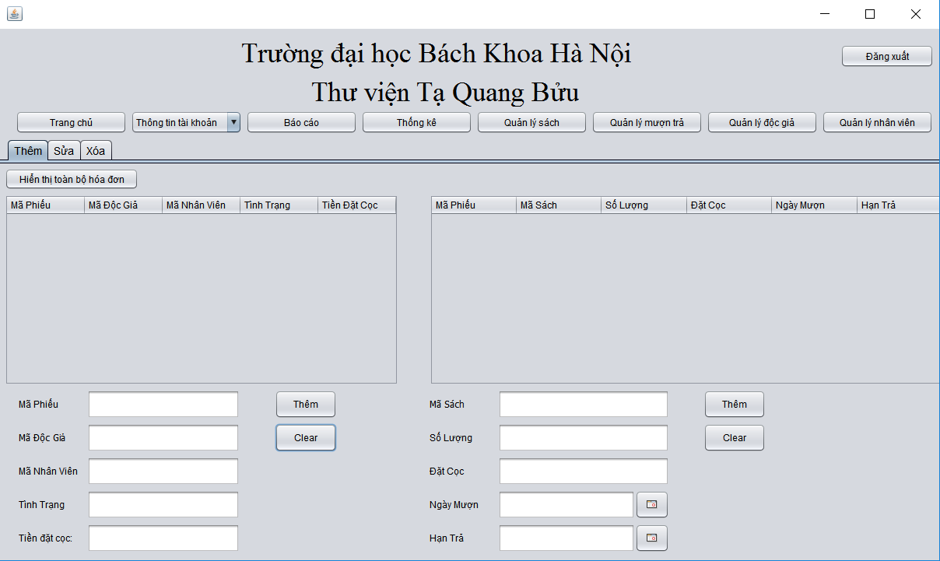

- Sửa thông tin phiếu mượn:
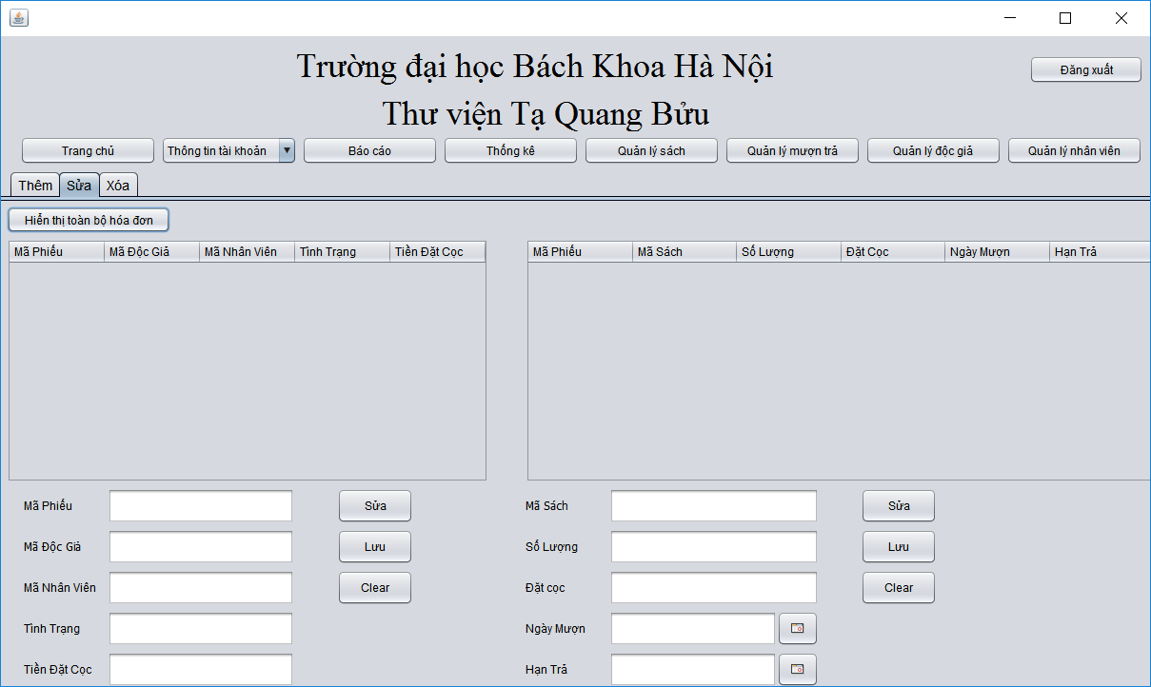

- Xóa dữ liệu về phiếu mượn:

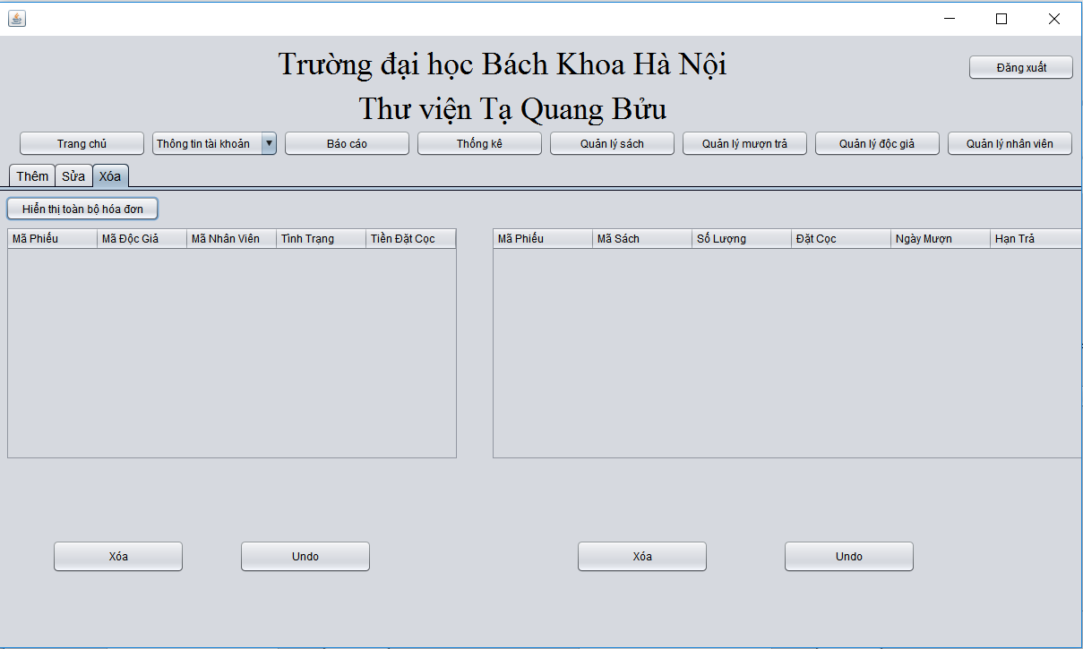
* Giao diện thống kê:

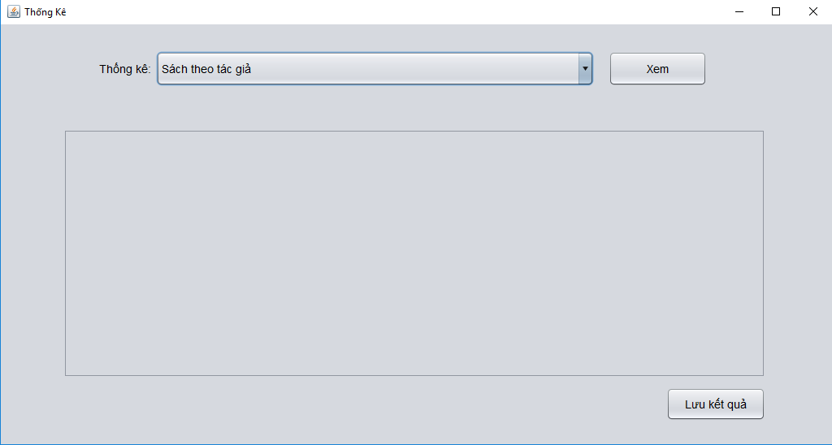

* Giao diện báo cáo:

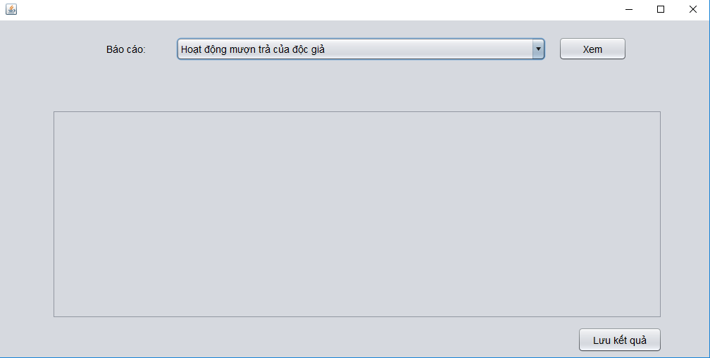

* Giao diện quản lý thông tin nhân viên:
- Thêm nhân viên
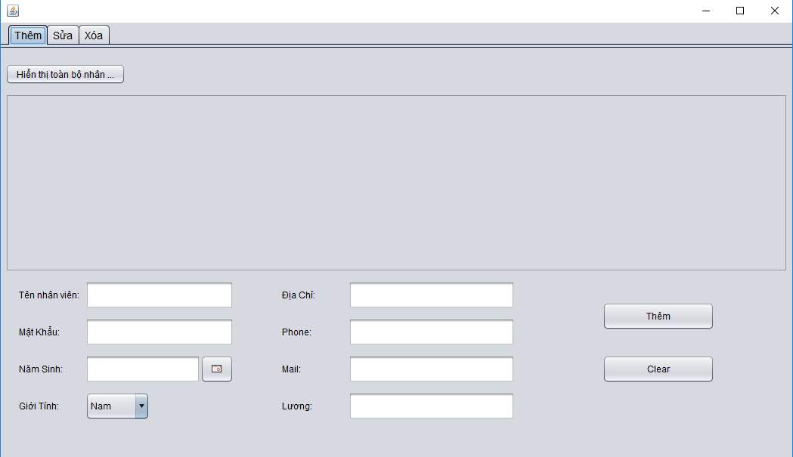

- Sửa thông tin nhân viên:

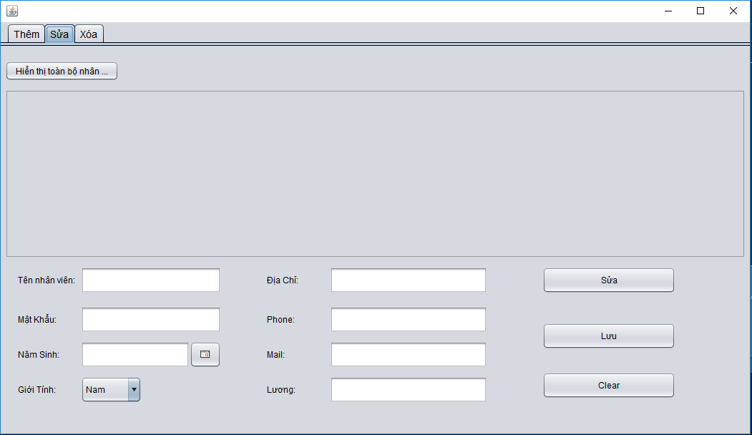

- Xóa dữ liệu về nhân viên
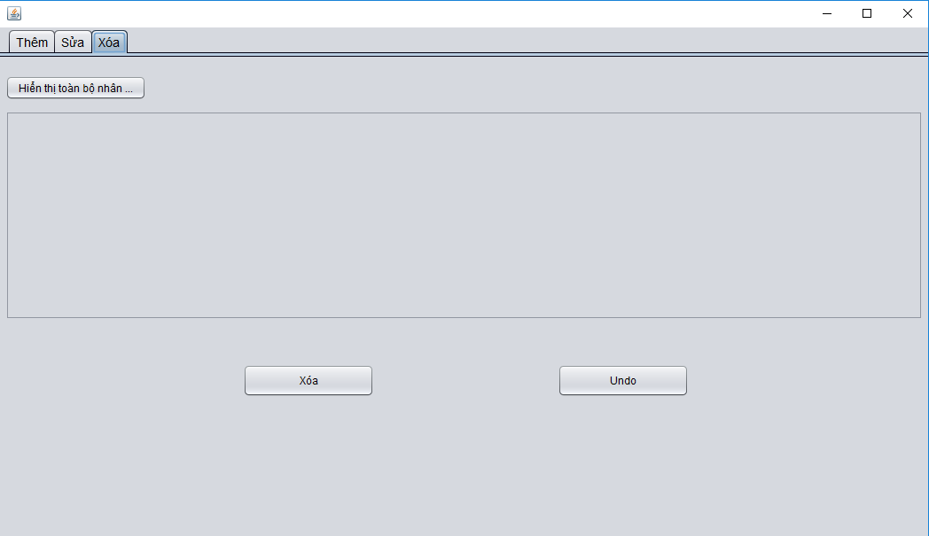

Kiểm thử

STT | Mã use case | Tên Use-case | Tên Test-case | Kết quả Test case
1 | UC01 | Cập nhật thông tin sách | Thêm sách thành công | Pass
2 | UC01 | Cập nhật thông tin sách | Thêm sách thất bại do bị mã sách vừa nhập đã tồn tại | Pass
3 | UC01 | Cập nhật thông tin sách | Thêm sách thất bại do mã sách để trống | Pass
4 | UC01 | Cập nhật thông tin sách | Xóa sách thành công | Pass
5 | UC01 | Cập nhật thông tin sách | Xóa sách thất bại do chưa tồn tại mã sách vừa nhập | Pass
6 | UC01 | Cập nhật thông tin sách | Xóa sách thất bại do mã sách để trống | Pass
7 | UC01 | Cập nhật thông tin sách | Sửa thông tin sách  thành công | Pass
8 | UC01 | Cập nhật thông tin sách | Sửa thông tin sách  thất bại do không tồn tại mã sách vừa nhập | Pass
9 | UC01 | Cập nhật thông tin sách | Sửa thông tin sách  thất bại do mã sách để trống | Pass
10 | UC02 | Quản lý mượn trả | Thêm phiếu mượn thành công | Pass
11 | UC02 | Quản lý mượn trả | Thêm phiếu mượn thất bại do mã phiếu để trống | Fail
12 | UC02 | Quản lý mượn trả | Thêm phiếu mượn thất bại do mã phiếu vừa nhập đã tồn tại | Pass
13 | UC02 | Quản lý mượn trả | Thêm phiếu mượn thất bại do nhập  sai định dạng ngày | Pass
14 | UC02 | Quản lý mượn trả | Xóa phiếu mượn thành công | Fail
15 | UC02 | Quản lý mượn trả | Xóa phiếu mượn thất bại do mã phiếu vừa nhập chưa tồn tại | Pass
16 | UC02 | Quản lý mượn trả | Xóa phiếu mượn thất bại do Mã phiếu để trống | Fail
17 | UC02 | Quản lý mượn trả | Sửa thông tin phiếu mượn thành công | Pass
18 | UC02 | Quản lý mượn trả | Sửa thông tin phiếu mượn thất bại do mã phiếu để trống | Pass
19 | UC02 | Quản lý mượn trả | Sửa thông tin phiếu mượn thất bại do thông tin sửa không hợp lệ | Pass
20 | UC03 | Cập nhật thông tin độc giả | Thêm thông tin độc giả thành công | Pass
21 | UC03 | Cập nhật thông tin độc giả | Thêm độc giả thất bại do mã độc giả để trống | Pass
22 | UC03 | Cập nhật thông tin độc giả | Thêm độc giả thất bại do mã độc giả vừa nhập đã tồn tại | Pass
23 | UC03 | Cập nhật thông tin độc giả | Thêm độc giả thất bại do nhập sai định dạng | Pass
24 | UC03 | Cập nhật thông tin độc giả | Xóa độc giả thành công | Pass
25 | UC03 | Cập nhật thông tin độc giả | Xóa độc giả thất bại do mã độc giả để trống | Pass
26 | UC03 | Cập nhật thông tin độc giả | Xóa độc giả thất bại do mã độc giả vừa nhập chưa tồn tại | Pass
27 | UC03 | Cập nhật thông tin độc giả | Sửa thông tin độc giả thành công | Pass
28 | UC03 | Cập nhật thông tin độc giả | Sửa thông tin độc giả thất bại do Mã độc giả vừa nhập không tồn tại | Pass
29 | UC03 | Cập nhật thông tin độc giả | Sửa thông tin độc giả thất bại do mã độc giả để trống | Pass
30 | UC04 | Quản lý thông tin nhân viên | Thêm nhân viên thành công | Pass
31 | UC04 | Quản lý thông tin nhân viên | Thêm nhân viên với ID bị trùng | FALSE
32 | UC04 | Quản lý thông tin nhân viên | Thêm nhân viên với thông tin  để trống | Pass
33 | UC04 | Quản lý thông tin nhân viên | Sửa thông tin nhân viên  thành công | Pass
34 | UC04 | Quản lý thông tin nhân viên | Sửa thông tin nhân viên với  trường để trống | Pass
35 | UC04 | Quản lý thông tin nhân viên | Xóa nhân viên thành công | Pass
36 | UC04 | Quản lý thông tin nhân viên | Xóa nhân viên thất bại, do mã nhân viên  là khóa ngoại của 1 bản ghi trong bảng phiếu mượn | FALSE
37 | UC05 | Thống Kê | Thống kê sách theo tác  giả thành công | Pass
38 | UC05 | Thống Kê | Lưu kết quả thống kê thất bại  do chưa chọn danh sách thống  kê | FALSE
39 | UC05 | Thống Kê | Lưu kết quả thống kê  thành công | Pass
40 | UC05 | Thống Kê | Lưu kết quả thống kê thất bại do bảng thống kê trống | Pass
41 | UC06 | Báo cáo | Báo cáo hoạt động mượn trả của độc giả thành công | Pass
42 | UC06 | Báo cáo | Lưu kết quả báo cáo thất bại do chưa chọn danh sách báo cáo | FALSE
43 | UC06 | Báo cáo | Lưu kết quả báo cáo thành công | Pass
44 | UC06 | Báo cáo | Lưu kết quả báo cáo thất bại do bảng báo cáo trống | Pass
45 | UC07 | Đăng nhập | Đăng nhập thành công | pass
46 | UC07 | Đăng nhập | Đăng nhập thất bại  do nhập sai | pass
47 | UC08 | Đổi mật khẩu | Đổi mật khẩu thành công | pass
48 | UC08 | Đổi mật khẩu | Đổi mật khẩu thất bại  do nhập sai | pass
49 | UC9 | Tìm kiếm sách | Tìm kiếm thành công | pass
50 | UC9 | Tìm kiếm sách | Tìm kiếm thất bại do để trống trường thông tin cần tìm | fail
51 | UC10 | Xem thông tin cá nhân | Xem thông tin cá nhân | pass

Lập trình
Để lập trình “Hệ thống quản lý thư viện”, nhóm em đã sử dụng ngôn ngữ lập trình hướng đối tượng là Java, dùng Java Swing để thiết kế giao diện, dùng IDE Netbeans để lập trình Java và Java Swing. Nhóm tổ chức code theo mô hình MVC. Nhóm xây dựng các package, phân loại rõ những chức năng, cùng với form của những class trong package. Vì thế các class trong package khá đồng bộ với nhau, mặc dù do nhiều người thực hiện việc code
Nhóm sử dụng ngôn ngữ Mysql với công cụ hỗ trợ là MySQL Workbench để xây dựng cơ sở dữ liệu kết nối với chương trình Java
Trong quá trình lập trình, do nhiều người cùng thực hiện, nên cách đặt tên biến đôi khi còn chưa được đồng bộ. Do kinh nghiệm lập trình còn ít, cũng như không có kỹ năng làm việc nhóm, chắc chắn chương trình của chúng em còn nhiều chỗ chưa hợp lý, rất mong nhận được sự nhận xét của cô

Tổng kết
Sau khi hoàn thành bài tập lớn, chúng em đã cơ bản nắm bắt được quy trình phát triển phần mềm, cũng như kỹ năng làm việc nhóm. Trong quá trình thực hiện, nhóm đã tuân thủ từng bước trong quy trình, phân chia công việc đều giữa các thành viên trong nhóm, không có hiện tượng một người làm tất cả, và sử dụng git một cách hiệu quả. Tuy nhiên do thực hiện trong thời gian ngắn, và chưa có kính nghiệm trong việc phát triển phần mềm, nhóm chúng em không thể tránh khỏi những thiếu sót, ví dụ như: quá trình phân tích yêu cầu không cụ thể, dẫn đến việc phân tích thiết kế không chỉnh xác, trong quá trình lập trình phải sửa lại bản thiết kế nhiều lần. Nhóm em xin cảm ơn cô đã dành thời gian để xem xét và rất mong nhận được những ý kiến đóng góp từ cô để chúng em có được những kinh nghiệm quý báu hơn.
Chúng em xin chân thành cảm ơn!

